AHCCL临床尿沉渣形态学考核EQA计划书
一、批次：202401次
二、活动时间区间：
三、参评项目：
尿沉渣形态学考核
四、预分组方式：样本分组
五、样本批号及样本：
批号 | 质 控 图 片 | 说 明
20240101 | 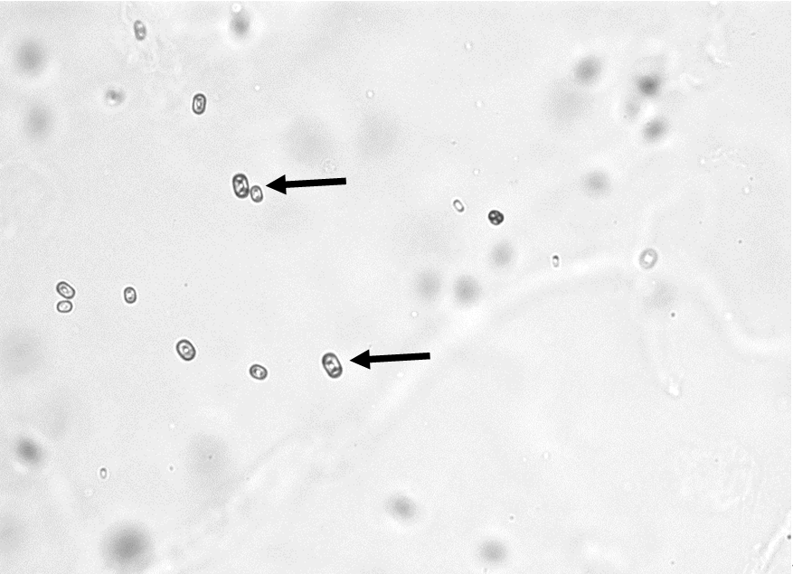 | 请报告箭头所指物的名称（未染色标本）  辅助诊断  1.来源：尿沉渣  2.放大倍数：10×40  3.其他：
20240102 | 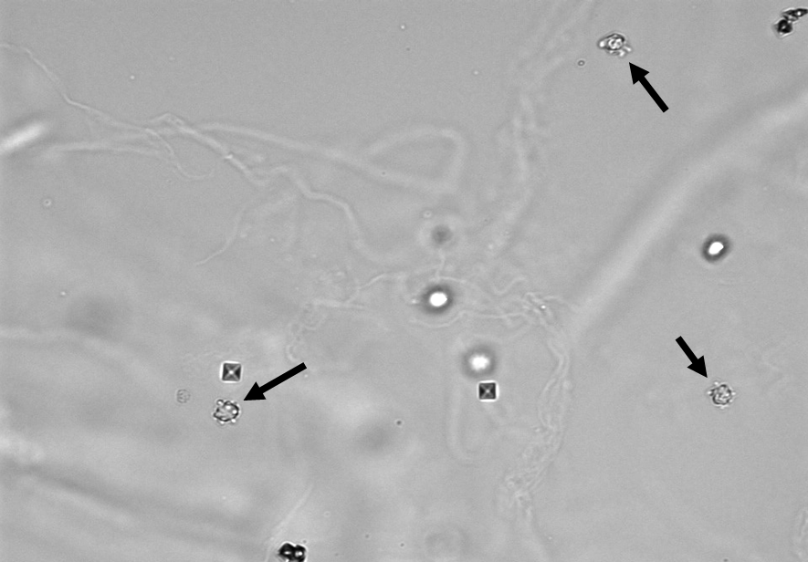 | 请报告箭头所指物的名称（未染色标本）  辅助诊断  1.来源：尿沉渣  2.放大倍数：10×40  3.其他：
20240103 | 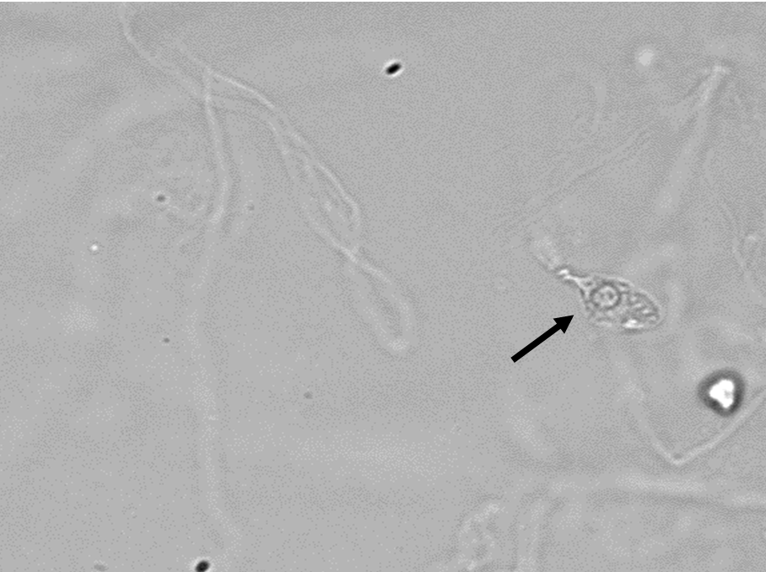 | 请报告箭头所指物的名称（未染色标本）  辅助诊断  1.来源：尿沉渣  2.放大倍数：10×40  3.其他：
20240104 | 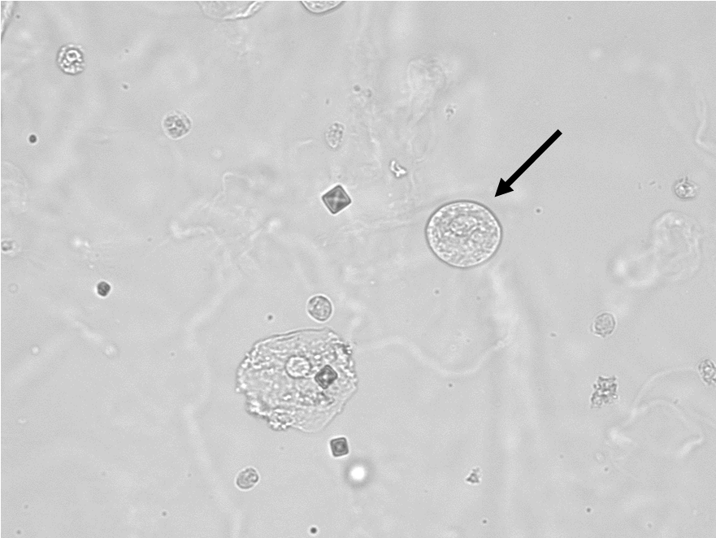 | 请报告箭头所指物的名称（未染色标本）  辅助诊断  1.来源：尿沉渣  2.放大倍数：10×40  3.其他：
20240105 | 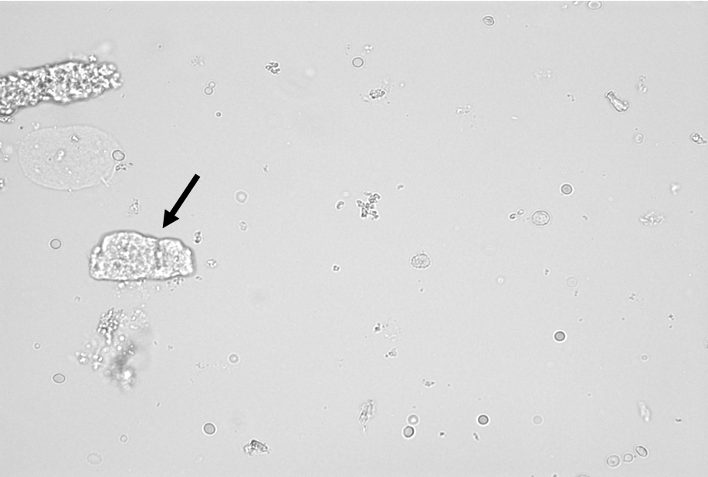 | 请报告箭头所指物的名称（未染色标本）  辅助诊断  1.来源：尿沉渣  2.放大倍数：10×10  3.其他：
- 若看不清结构，可以适当放大图片比例进行观察。

尿沉渣形态学EQA活动尿沉渣编码
代码 | 尿沉渣
10011 | 尿沉渣红细胞
11011 | 尿沉渣中性粒细胞
11041 | 尿沉渣单核细胞
11051 | 尿沉渣嗜酸性粒细胞
11031 | 尿沉渣淋巴细胞
11061 | 尿沉渣吞噬细胞
12011 | 尿沉渣鳞状上皮细胞
12021 | 尿沉渣表层移行上皮细胞
12031 | 尿沉渣中层移行上皮细胞
12041 | 尿沉渣底层移行上皮细胞
12051 | 复粒细胞
12071 | 尿沉渣肾小管上皮细胞
12081 | 尿沉渣卵圆脂肪小体
12091 | 线索细胞
13011 | 尿沉渣移行上皮癌细胞
13021 | 尿沉渣扁平上皮癌细胞
13031 | 尿沉渣腺癌细胞
19991 | 尿沉渣其它细胞
20011 | 尿沉渣透明管型
20041 | 尿沉渣白细胞管型
20071 | 尿沉渣蜡样管型
20101 | 尿沉渣细菌管型
20021 | 尿沉渣颗粒管型
20051 | 尿沉渣红细胞管型
20081 | 尿沉渣脂肪管型
20111 | 尿沉渣色素管型
20031 | 尿沉渣上皮细胞管型
20061 | 尿沉渣混合细胞管型
20091 | 尿沉渣宽形管型
29991 | 尿沉渣其它管型
30011 | 尿沉渣非晶形尿酸盐结晶
30041 | 尿沉渣尿酸结晶
30071 | 尿沉渣胱氨酸结晶
30101 | 胆固醇结晶
30131 | 尿沉渣非晶形磷酸盐结晶
30161 | 尿沉渣尿酸铵结晶
30191 | 尿沉渣药物结晶
30021 | 尿沉渣尿酸盐结晶
30051 | 尿沉渣草酸钙结晶
30081 | 尿沉渣亮氨酸结晶
30111 | 磺胺类结晶
30141 | 尿沉渣三联磷酸盐结晶
30171 | 尿沉渣碳酸钙结晶
30031 | 尿沉渣尿酸钠结晶
30061 | 尿沉渣胆红素结晶
30091 | 尿沉渣酪氨酸结晶
30121 | 尿沉渣放射造影剂结晶
30151 | 尿沉渣磷酸钙结晶
30181 | 尿沉渣硫酸钙结晶
39991 | 尿沉渣其它结晶
40011 | 尿沉渣黏液丝
40041 | 尿沉渣脂肪滴
40071 | 尿沉渣滴虫
40101 | 尿沉渣纤维丝
40021 | 尿沉渣细菌
40051 | 尿沉渣含铁血黄素
40081 | 尿沉渣粪便污染物
40111 | 尿沉渣寄生虫和（或）卵
40031 | 尿沉渣真菌
40061 | 尿沉渣精子
40091 | 尿沉渣淀粉小体
49991 | 尿沉渣其它微生物

